6- latki
Temat : Czym piszemy? 24.06.2020

PRZYBORY DO PISANIA
OD STAROŻYTNOŚCI DO WSPÓŁCZESNOŚCI

1. Pióro z trzciny
Starożytni Egipcjanie stworzyli najstarsze narzędzie do pisania, płasko ścięte pióro z trzciny. Zanurzali je w atramencie i wykonywali nim napisy zwane hieroglifami.

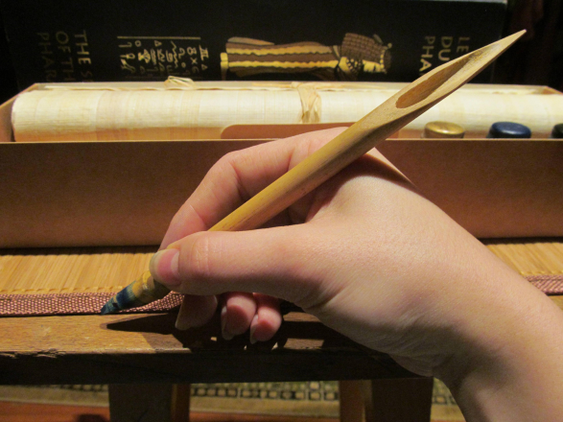

2. Gęsie pióro
Najpierw utwardzano pióro, a później ścinano krawędź specjalnym nożem do ostrzenia piór. Aby pisać na papierze, maczano je w specjalnym atramencie.

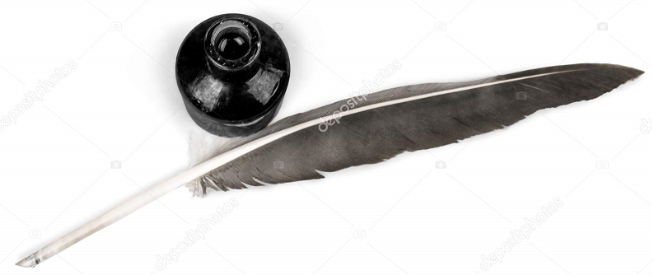

3. Ołówek
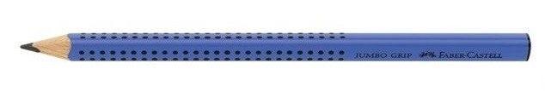

4. Stalówka
Cienkie stalowe ostrze, rozdwojone na końcu, służące do pisania piórem przy użyciu atramentu.

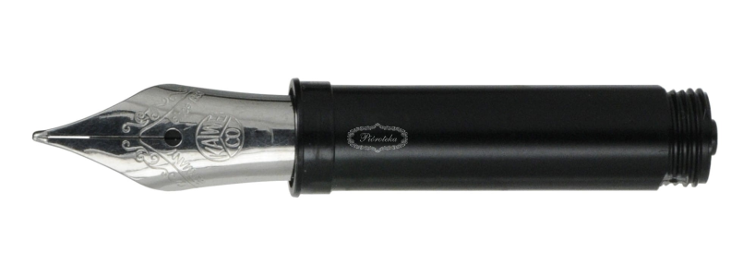

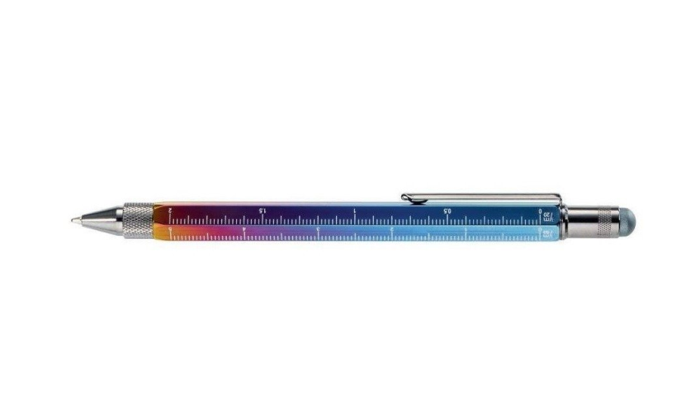

5. Długopis

6. Maszyna do pisania
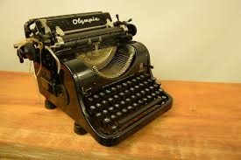

7. Laptop
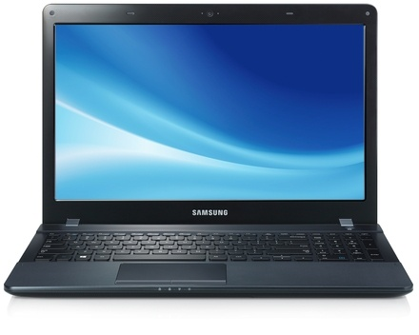

Tego dnia wykonujemy zadania w KP 5 ze stron 64-65 (6 latki)

5-LATKI
TEMAT: A MOŻE NAD MORZE? 24.06.2020

1.Wprowadzenie w tematykę zajęć poprzez zagadkę.
Na północy Polski znajdziesz je na mapie. Tam pływają statki, tam ryba płetwą chlapie. (morze)
2. „Palcem po mapie” – oglądanie mapy świata, wyróżnienie Polski, porównywanie kształtu z innymi państwami, odnalezienie morza. Dziecko określa kolory, jakimi zaznaczone jest morze i inne zbiorniki wodne (rzeki, jeziora, oceany).
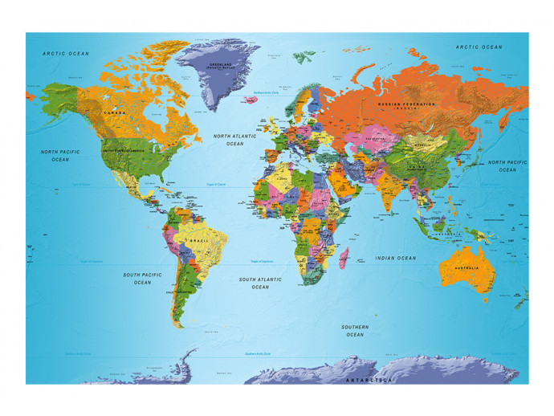
3.Obejrzyj film o bezpieczeństwie nad wodą: https://youtu.be/Ui-ndYWcThA
4. Zapamiętaj zasady bezpieczeństwa:
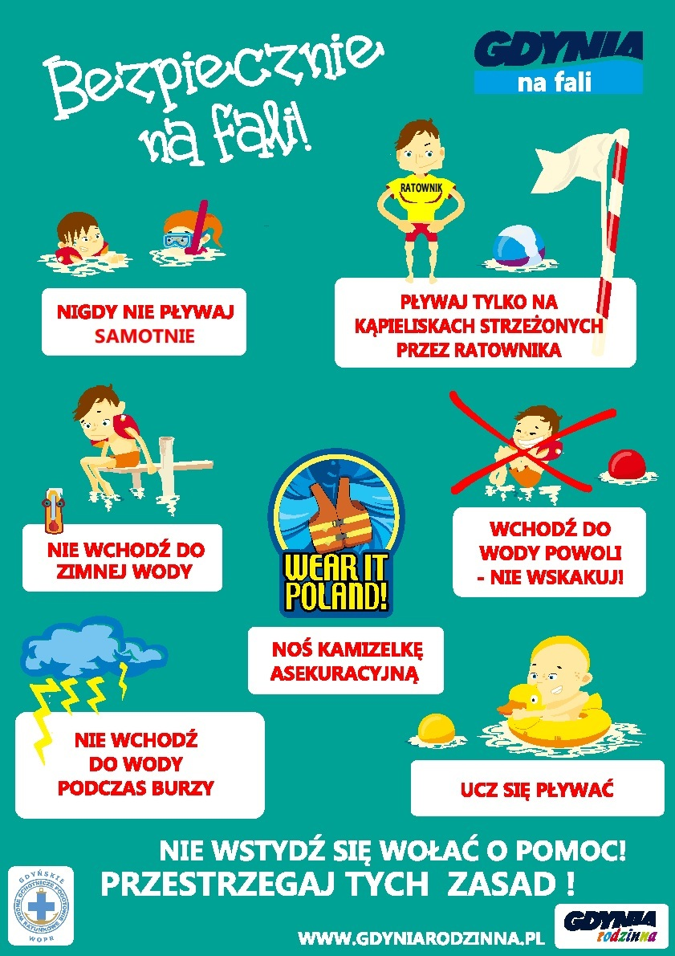
5. Wykonaj ćwiczenie s. 55
6. Wysłuchaj piosenki o bezpiecznych wakacjach: https://youtu.be/W4RHyjQLfCM

